БАКАЛАВРСЬКА РОБОТА
БР.НЗ – 21.00.00.000 ПЗ

Група НЗФ – 20 – 1

Цимбалюк Кирил Богданович
2024

Івано-Франківський національний університет нафти і газу Факультет природничих наук
Кафедра нафтогазової геофізики
Цимбалюк Кирил Богданович

(прізвище, ім’я, по-батькові)

УДК

БАКАЛАВРСЬКА РОБОТА

Виділення та оцінка продуктивних пластів-колекторів за
результатами геофізичних досліджень свердловин
Верхньомасловецького нафтового родовища
(назва роботи)
550.832
(індекс)

Геологія нафти і газу, геофізика, геоінформатика,
інженерна геологія та гідрогеологія
(назва освітньої програми)
103 «Науки про Землю»
(шифр і назва спеціальності)
Робота містить результати власних досліджень; використання ідей, результатів і текстів інших авторів мають посилання на відповідне джерело.

Здобувач освітнього ступеня К. Б. Цимбалюк
(підпис, ініціали та прізвище здобувача)

Науковий керівник доц. Пятковська І.О.
(підпис, прізвище, ім’я, по-батькові, науковий ступінь, вчене звання керівника)

Допущено до захисту
Завідувач кафедри І. О. Федак
(посада) (підпис)(дата)(ініціали та прізвище)

Івано-Франківськ – 2024

Івано-Франківський національний технічний університет нафти і газу

Факультет | (повне найменування закладу вищої освіти)  Природничих наук
Кафедра | Нафтогазової геофізики
Освітній рівень | Бакалавр
Спеціальність | 103 Науки про Землю
 | (шифр і назва)

ЗАТВЕРДЖУЮ
Завідувач кафедри
Федак І. О.
« » 2024 року

З А В Д А Н Н Я
НА БАКАЛАВРСЬКУ РОБОТУ СТУДЕНТОВІ
Цимбалюк Кирил Богданович
(прізвище, ім’я, по батькові)
1.Тема роботи Виділення та оцінка продуктивних пластів-колекторів за
результатами геофізичних досліджень свердловин Верхньомасловецького
нафтового родовища
керівник роботи доц. Пятковська І. О.
(прізвище, ім’я, по батькові, науковий ступінь, вчене звання)
затверджені наказом закладу вищої освіти від «16» квітня 2024 року № 263/7
2. Строк подання студентом роботи «10» червня 2024 року
3. Вихідні дані до роботи _ спеціалізована література.
4. Зміст розрахунково-пояснювальної записки(перелік питань, які потрібно розробити)
1 Особливості геологічної будови Верхньомасловецького нафтового родовища; 1.1 Стратиграфія; 1.2 Тектоніка; 1.3 Нафтогазоносність; 1.4 Фізико-літологічна характеристика колекторів продуктивних горизонтів; 2 Аналіз існуючих методів, шо використовуються на Верхньомасловецькому нафтовому родовищі; 2.1 Застосування Методу самочинної поляризації (ПС) в геофізичних дослідженнях; 2.2 Градієнт та потенціал зонди різної довжини; 2.3 Технологія Проведення Гамма-Каротажу; 2.4 Технологія Проведення Нейтронного гамма-каротажу; 2.5 Технологія Імпульсного Нейрон-Нейронного Каротажу; 2.6 Аналіз технології проведення Бокового каротажу (БК); 2.7 Аналіз та технологія проведення Нейтронного гамма-каротажу (НГК); 2.8 Аналіз та методичні дані Акустичного каротажу; 2.9 Аналіз Індукційного каротажу; 3 Технологія і методика виділення пластів колекторів на Верхньомасловецькому нафтовому родовищі; 3.1 Методика розчленування розрізів свердловин; 3.1.1 Технологія розчленування геологічного розрізу на основі кривої ПС; 3.1.2 Вплив градієнт та потенціал зондів на розріз; 3.1.3 Аналіз геологічного розрізу на основі даних гамма-каротажу (ГК); 3.1.4 Розчленування геологічного розрізу на основі даних нейтрон-нейтронного каротажу; 3.1.5 Розчленування розрізів методом Імпульсного нейтрон-нейтронного каротажу ІННК; 3.1.6 Розчленування розрізів методом бокового каротажу (БК); 3.1.7 Розчленування розрізів свердловин АК; 3.2 Аналі отрманих результатів дослідження комплексом ГДС з Верхньомасловецького нафтового родовища
5. Перелік графічного матеріалу (з точним зазначенням обов’язкових креслень)

- Консультанти розділів роботи
Розділ | Прізвище, ініціали та посада консультанта | Підпис, дата
Розділ | Прізвище, ініціали та посада консультанта | завдання видав | завдання  прийняв
- Дата видачі завдання « » 2024 року

КАЛЕНДАРНИЙ ПЛАН

№  з/п | Назва етапів бакалаврської  роботи | Термін виконання  етапів роботи | Примітка
1 | Особливості геологічної будови
 | Верхньомасловецького нафтового родовища | 15.04.2024 -
 |  | - 24.04.2024 | Виконано
2 | Аналіз існуючих методів, що
 | використовуються на Верхньомасловецькому
 | нафтовому родовищі | 25.04.2024 -
 |  | - 04.05.2024 | Виконано
3 | Технологія і методика виділення пластів
 | колекторів на Верхньомасловецькому | 05.05.2024 -
 | нафтовому родовищі | - 18.05.2024 | Виконано
4 | Кореляція пластів-колекторів по площі | 19.05.2024 -
 | родовища | - 05.06.2024 | Виконано
5 | Оформлення пояснювальної записки. Підготовка | 06.06.2024 -
 | презентації та доповіді для захисту. | - 10.06.2024 | Виконано

Студент | Цимбалюк К.Б.
 | ( підпис ) (прізвище та ініціали)
Керівник роботи | Пятковська І.О.
 | ( підпис ) (прізвище та ініціали)

Реферат

Бакалаврська робота на тему “Виділення та оцінка продуктивних пластів-колекторів за результатами геофізичних досліджень свердловин Верхньомасловецького нафтового родовища” містить сторінок, рисунків, таблицю.
Об’єкт дослідження – Верхньомасловецьке нафтове родовище.
Мета роботи – Виділення та оцінка продуктивних пластів колекторів.
Метод дослідження – аналіз проведених методів геофізичних досліджень свердловин з інтерпритацією даних .
У бакалаврській роботі проаналізовано геологічну будову Верхньомасловецького родовища, проаналізовано методику та роботу методів, проаналізовано методику та проведено інтепретацію.
Ключові слова: свердловина, продуктивний пласт, каротаж , геофізичні дослідження свердловин( ГДС), інтерпретація, пласт-колектор.

Absrtact

The bachelor's thesis on the topic "Identification and assessment of productive reservoirs based on the results of geophysical studies of the wells of the Verkhnomaslovetskyi oil field" contains pages, figures, and a table.
The object of the study is the Verkhnyomaslovetske oil field.
The purpose of the work is to identify and evaluate the productive layers of the reservoirs.
Research method – analysis of conducted methods of geophysical research of wells with data interpretation.
The bachelor thesis analyzed the geological structure of the Upper Maslovetskyi deposit, analyzed the methodology and operation of the methods, analyzed the methodology and carried out an interpretation.
Key words: well, productive layer, logging, geophysical studies of wells (GDS), interpretation, layer-collector.

Зміст
Вступ

РОЗДІЛ 1 Особливості геологічної будови Верхньомасловецького нафтового родовища……………………………………………………………………………
1.1 Стратиграфія……………………………………………………………………
1.2 Тектоніка………………………………………………………………………..
1.3 Нафтогазоносність……………………………………………………………...
1.4 Фізико-літологічна характеристика колекторів продуктивних горизонтів…………………………………………………………………………...

РОЗДІЛ 2 Аналіз існуючих геофізичних методів, що використовуються для виділення та оцінки продуктивних порід-колекторів……………………………
2.1 Застосування методу самочинної поляризації (ПС) в геофізичних дослідженнях ……………………………………………………………………….
2.2 Технологія проведення електричних методів ……………………………….
2.3 Технологія проведення гамма-каротажу…………………………………….
2.4 Технологія проведення нейтронного гамма-каротажу……………………...
2.5 Технологія імпульсного нейрон-нейронного каротажу……………………
2.6 Аналіз технології проведення бокового каротажу (БК)……………………..
2.7 Аналіз та технологія проведення нейтронного гамма-каротажу (НГК)………………………………………………………………………………...
2.8 Аналіз та методичні дані акустичного каротажу……………………………
2.9 Аналіз індукційного каротажу ………………………………………………..

РОЗДІЛ 3 Технологія і методика виділення пластів колекторів на Верхньомасловецькому нафтовому родовищі……………………………………
3.1 Методика розчленування розрізів свердловин……………………………….
3.1.1 Технологія розчленування геологічного розрізу на основі кривої ПС...…
3.1.2 Вплив градієнт та потенціал зондів на розріз………………………………
3.1.3 Аналіз геологічного розрізу на основі даних гамма-каротажу (ГК)……...
3.1.4 Розчленування геологічного розрізу на основі даних нейтрон-нейтронного каротажу …………………………………………………………….
3.1.5 Розчленування розрізів методом Імпульсного нейтрон-нейтронного каротажу ІННК……………………………………………………………………..
3.1.6 Розчленування розрізів методом бокового каротажу (БК)………………...
3.1.7 Розчленування розрізів свердловин АК…………………………………….
3.2 Аналіз результатів та виділення продуктивних порід……………………….
Висновок
Перелік використаних джерел

Вступ
Розшуки вуглеводнів та відкриття їхніх покладів найбільш рентабельно, технологічно можливо й економічно доцільно здійснювати в уже відомих нафтогазоносних провінціях, де є відповідна технічна база та людські ресурси. Однією з них є Карпатська нафтогазоносна провінція й, зокрема, Бориславський нафтопромисловий район, у якому нафту видобувають уже понад 100 років. Особливе зацікавлення викликають райони, у яких у минулому здійснено значні об’єми геолого-геофізичних і бурових робіт, і в межах яких відкрито в різних структурно-тектонічних ярусах нагромадження вуглеводнів. Усе це дає змогу виконати уточнення геологічної будови та дати оцінку перспектив нафтогазоносності стосовно окремих стратиграфічних комплексів і структурних елементів, які окремо до нині не вивчали. Важливе місце серед таких об’єктів займає відоме Верхньомасловецьке нафтове родовище, яке приурочене до Проміжного ярусу структур між Береговою й Орівською скибами Скибової зони Карпат та Новосхідницьким покривом Бориславсько-Покутської зони Передкарпатського прогину. Верхньомасловецьку нафтогазоносну структуру розкрито глибокими свердловинами, які пробурено в зв’язку з нижніми структурно-тектонічними об’єктами у відкладах Новосхідницької, Уричської, Іваниківської та Орівської структур. На частині з них отримано промислові припливи нафти. Відклади Верхньомасловецької складки вивчали попутно – відбір керну проводили епізодично, повний комплекс промислово-геофізичних робіт, промислові випробування та дослідження свердловин практично не здійснювали
Промислову нафтогазоносність стрийських відкладів Верхньомасловецького родовища встановлено в 2001 р. розшуковою свердловиною 1-ВМ, з якої отримано приплив нафти з дебітом 75,8 м3 /добу. Розвідувальне, а також експлуатаційне буріння на Верхньомасловецькій площі виконувала Бориславською КБР. Видобуток нафти здійснює НГВУ «Бориславнафтогаз», її переробку – Дрогобицький нафтопереробний завод.
Метою бакалаврської роботи є “Виділення та оцінка продуктивних пластів-колекторів за результатами геофізичних досліджень свердловин Верхньомасловецького нафтового родовища”. Для виконання поставленої задачі були використані такі методи як: ПС, градієнт та потенціал зонди різної довжини, ГК, ННК, ІННК.

РОЗДІЛ 1
Особливості геологічної будови Верхньомасловецького нафтового родовища
1.1 Стратиграфія
Земельно-дослідна робота на досліджуваній території (Орівська скиба Скибової зони Карпат та Бориславсько-Покутська зона Передкарпатського прогину) зосереджувалася на вивченні геологічної будови, де було виявлено відклади верхньої крейди і палеогену. Аналіз стратиграфічних розрізів свердловин проводився на основі геофізичних досліджень та вивчення кернового матеріалу. У межах досліджених зон, таких як Скибова зона Карпат та Бориславсько-Покутська зона Передкарпатського прогину, крейдові відклади поширені широко. Вони складають основну структуру складок і представлені стрийською світою.
Стрийська світа в цілому характеризується відносно невеликою різноманітністю фауни і монотонним літологічним складом, що ускладнює її кореляцію. Ці відклади складаються з тонкоритмічного чергування аргілітів, алевролітів та пісковиків. Пісковики мають сірий або світло-сірий колір, дрібнозернисту структуру, вапняковисту текстуру, слабослюдистий характер, є міцними, тріщинуватими з прожилками і гніздами кальциту. Алевроліти в цій системі мають сірий і темно-сірий колір, не містять вапняку, але мають слюдисту текстуру, вони міцні, з шарами та включеннями темно-сірих аргілітів.
Аргіліти відрізняються темно-зеленим кольором, тонким шаруванням, вони не містять вапняку, мають слабко виражені дзеркала ковзання, тріщини заповнені кальцитом і часом білим матеріалом, що не містить вапняку. На різних тектонічних елементах відклади цієї системи відрізняються.
У Бориславсько-Покутській зоні і на Береговій скибі стрийська світа складається з верхньострийської підсвіти. Ці теригенні відклади є тонкоритмічними глинисто-піщаними флішами, складеними з аргілітів, алевролітів та пісковиків. Пісковики мають сірий або світло-сірий колір, дрібнозернисту структуру, є міцними, вапняковистими та містять кварц. Алевроліти мають такий же колір, іноді з зеленуватим відтінком.
Аргіліти відрізняються темно-зеленим кольором, тонким шаруванням і відсутністю вапняку. У межах Орівської скиби стрийська світа має значну товщину і представлена верхньою та нижньою стрийською підсвітками. Нижня стрийська підсвіта складається з шарів аргілітів, алевролітів та пісковиків різних відтінків - світло-сірого, сірого та зеленуватого кольорів, що мають міцну структуру. Верхньострийська підсвіта представлена окремими шарами аргілітів і пісковиків, які утворюють горизонти. Товщина відкладів стрийської світи в межах Орівської скиби коливається від 49 до 1020 метрів, а в Бориславсько-Покутській зоні - від 122 до 380 метрів.
Палеогенова система у Бориславсько-Покутській зоні включає палеоценовий (ямненська світа), еоценовий (манявська, вигодська, бистрицька світи) і олігоценовий (менілітова світа) відділи. Ямненська світа (P1jm) містить дві літологічні пачки порід: горизонт ямненських пісковиків і яремчанський горизонт.
Яремчанський горизонт складається з чергування зеленувато-сірих і вишнево-червоних аргілітів, що чергуються з голубовато-сірими алевролітами та пісковиками, і є важливим для регіональної класифікації.
Літологічні особливості ямненських відкладів включають грубоуламкові пісковики, іноді алевроліти, аргіліти, рідше вапняки і конгломерати. Пісковики можуть мати відтінки від сірого до світло-сірого, вони міцні, часто середньо-зернисті, іноді дрібно або грубо-зернисті. Алевроліти можуть бути сірими або зеленуватими, крупно- або середньо-зернистими, піщаними, іноді вапняковистими. Аргіліти зазвичай сірі або зеленувато-сірі, іноді темно-сірі, щільні, з високим вмістом вапна.
Товща ямненських пісковиків на каротажних діаграмах відзначається високим опором і від'ємною амплітудою ПС. Товщина ямненських відкладів змінюється від 87 до 249 метрів. Еоценові відклади розділяються на манявську, вигодську і бистрицьку світи. Манявська світа складається з зеленувато-сірих глин, аргілітів та кварцевих, крупнозернистих пісковиків та алевролітів. В глинах та аргілітах можуть бути вишнево-червоні та сіро-зелені прослойки, відомі як строкатий горизонт. Аргіліти цієї світи можуть мати оливково-зелений або вишневий колір, вони переважно невапнякові та містять невелику кількість слюди.
Пісковики манявських відкладів мають сіро-зелений колір, дрібнозернисту структуру, невапняковий склад і є міцними з тонкими тріщинами, заповненими кальцитом. Згідно з данними ГДС (геофізичних досліджень сейсмічності) в цілому, манявські відклади характеризуються низькими значеннями позірних опорів і мають згладжену криву попереднього сигналу, інколи з окремими збільшеннями опорів на межах пластів пісковиків і алевролітів. Товщина манявської світи в розрізі Орівської скиби коливається від 88 до 238 метрів.
Вигодська світа (позначена як Р2vg) складається з масивних пластів пісковиків сірого та попелясто-сірого кольору, які є слабовапняковистими, дрібнозернистими і розділені темними глинистими або аргілітистими шарами. Аргіліти цієї світи мають темно-сірий колір, є слабослюдистими, слабовапняковими та мають невеликий вміст цементу, іноді вони чергуються зеленкуватими аргілітами. Геофізичні дані свідчать про високі значення позірних опорів і від’ємну криву попереднього сигналу для пластів пісковиків. Товщина вигодських відкладів в різних областях проекту може коливатися від 64 до 195 метрів.
Відклади бистрицької світи (позначені як Р2bs), що лежать поверх манявських відкладів, складаються з двох пачок: нижньо-попельської та верхньо-бистрицької. Попельська пачка містить сірувато-зеленуваті пісковики та алевроліти, які є кварцевими, крупнозернистими та невапняковистими. Аргіліти та глини в цій пачці мають світло-сірий або сірий колір з зеленуватим відтінком і є невапняковистими.
Згідно з геофізичними дослідженнями сейсмічності (ГДС), відклади мають підвищені значення позірних опорів і згладжену криву попереднього сигналу. Бистрицька пачка складається з зеленими аргілітами з невеликими включеннями пісковиків. Товщина відкладів бистрицької світи може коливатися від 30 до 256 метрів.
Олігоценовий відділ (позначений як Р3) включає менілітову світу (Р3ml). Літологічно менілітові відклади є неоднорідними і складаються з чергування темно-коричневих до чорних пластів пісковиків і алевролітів з чорними аргілітами і сланцями, іноді з включенням сірувато-зеленуватих аргілітів чи алевролітів. У нижній частині відкладів може зустрічатися роговиковий горизонт, що складається з темно-коричневих кременів з тонкими прошарами чорних аргілітів і темно-сірих вапняків.
Цей роговиковий горизонт є важливим пунктом в межах Бориславсько-Покутської зони Передкарпатського прогину і використовується як регіональний репер. Товщина розкритих менілітових відкладів у проміжному ярусі структур на області проектних досліджень змінюється від 134 до 316 метрів.м
Неогеновий період характеризується різними відкладами. Поляницькі відклади (позначені як N1pl) лежать над менілітовою світою. Вони складаються з глинистих порід невеликої товщини, а також шарів пісковиків та алевролітів сірого та світло-сірого кольорів. Геофізичні дані показують невеликі значення опорів і гладку криву спонтанної поляризації для поляницьких відкладів.
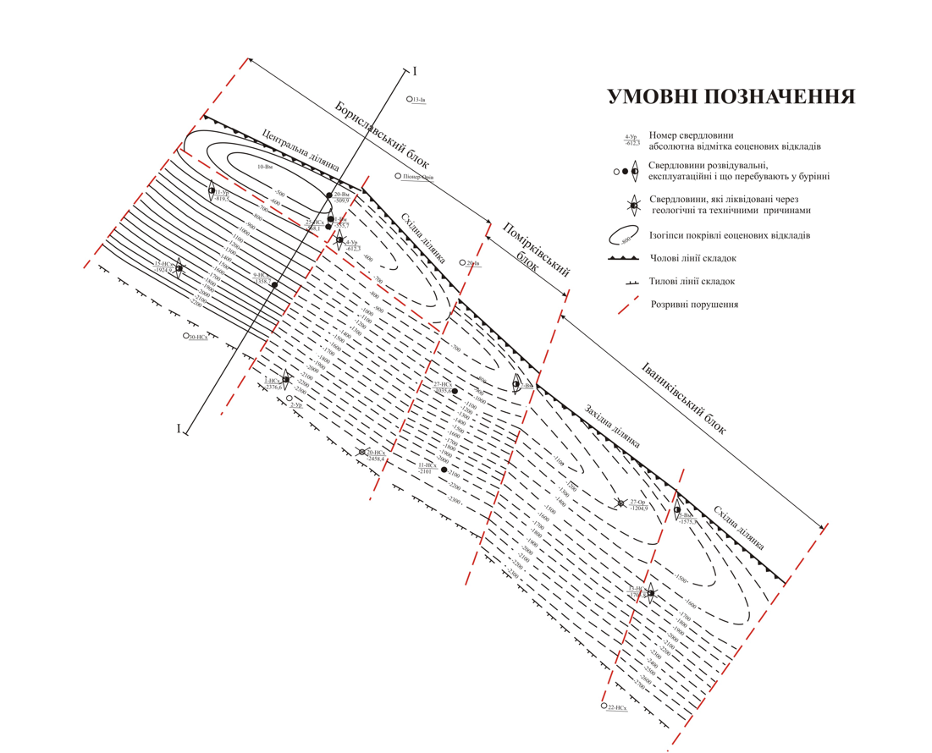
Рисунок 1.1 - Геологічний розріз Верхньомасловецького родовища
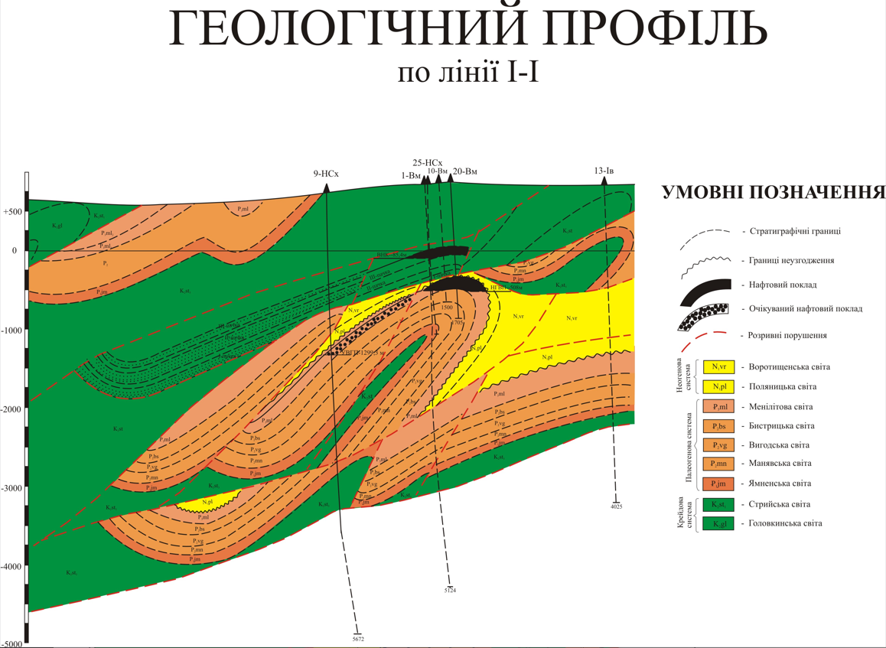
Рисунок 1.2 - Стратеграфічна карта Верхньомасловецького родовища
Вище поляницьких відкладів розташовані відклади воротищенської світої (позначені як N1vr) нижнього неогенового відділу. Ці відклади складаються з світло-сірих та голубоватих глин з включеннями калійних солей або засолених глинистих порід, часто з загіпсованими шарами, іноді з вкрапленнями пісковиків та алевролітів.
1.2 Тектоніка
Верхньомасловецьке нафтове родовище у тектонічному плані пов'язане з двома структурно-тектонічними одиницями: Скибовою зоною та Проміжним ярусом, який є перехідним елементом між Скибовою зоною та Бориславсько-Покутською зоною. Скибова зона в межах родовища складається з Південнопопельської та Попельської лусок Орівської скиби, тоді як Проміжний ярус складається з Верхньомасловецької та Південномасловецької складок. Верхньокрейдові відклади приурочені до Попельської луски, а менілітові відклади - до Верхньомасловецької складки.
Проміжний ярус є структурним елементом, розташованим між насувом Скибової зони Карпат та структурами І ярусу Бориславсько-Покутської зони. На відміну від широкого розповсюдження структур Бориславсько-Покутської зони, структури Проміжного ярусу мають обмежене поширення. За результатами глибокого буріння, Проміжний ярус прослідковується від Раточинського розлому на південний схід в межах Бориславського, Помірківського, Іваниківського та Орів-Уличняського тектонічних блоків. На південно-східній окраїні Проміжного ярусу його елементи переходять у вертикальне залягання, а також у завернуті південно-західні крила складок Бориславсько-Покутської зони.
Проміжний ярус є складним тектонічним елементом Карпатського прогину, який представлений двома складками. Північно-східна складка, відома як Верхньомасловецька, має будову, типову для фронтальних (чолових) складок ярусу. Її фронтальне поширення контролюється свердловинами 132-НСх, 19-Ів, Піонер-Орів та 20-Ів. На північному заході структура обмежена Раточинським розломом, а на південному сході, в районі свердловин 21-НСх і 1-Комарницька, залягання різко змінюється.
Ця складка має форму антикліналів з крутим північно-східним крилом та пологим південно-західним. Північно-східне крило розкрите свердловинами 4-Ур, 11-Ур, 9-НСх, 13-НСх, 25-НСх і 27-НСх. В склепінній частині складки Верхньомасловецька стикається з насувом Орівської скиби, що зрізається площиною. Цей зріз спостерігається на всій довжині складки. Залежно від глибини залягання структури, зріз спостерігається навіть у неогенових і менілітових відкладах. Площина зрізу поступово занурюється у південно-східному напрямі. Вздовж шарніру складки, покрива еоценових відкладів змінюється від мінус 500 м до мінус 1500 м.
Верхньомасловецька складка переривається поперечними тектонічними порушеннями на окремі блоки. Ці тектонічні порушення мають скидовий характер і виявляються як екрануючі, з амплітудами від 25-30 м до 100-200 м
На початковій стадії проектування пошукових робіт на Верхньомасловецькій площі базувалися на структурних дослідженнях, проведених у 1989 році в рамках тематичних досліджень ЗУГРЕ. Згідно з прийнятою авторами проекту моделлю для пошуків, на Верхньомасловецькій площі виділили три блоки: Бориславський, Помірківський, Іваниківський, які поділені на менші ділянки. Присутність тектонічних порушень була аргументована гіпсометрією стратиграфічних комплексів, їх присутністю у відкладах Скибової зони Карпат та І ярусу структур Бориславсько-Покутської зони Передкарапатського прогину, а також за даними інтерпретації сейсмічних матеріалів ЗУГРЕ.
Проте, в 2004 році в результаті повторної інтерпретації наявного сейсмічного матеріалу була представлена уточнена сейсмо-геологічна модель Верхньомасловецької структури. Уточнена модель не враховує будову Верхньомасловецької структури на південний схід від Раточинського розлому (в районі свердловин 1-Ур), а також на південний схід від свердловин 27-Ор і 5-Вм через обмежену кількість польової інформації, що призвело до низької достовірності побудови моделі.
Згідно з новою сейсмо-геологічною моделлю, Бориславський блок розділений на дві ділянки. Враховуючи попередню модель, у межах цього блоку виділено західну, центральну і східну ділянки. На сьогоднішній день, Верхньомасловецька складка в межах західної ділянки розкрита лише однією свердловиною 1-Ур, а проектну пошукову свердловину в склепінній частині ще не пробурили, тому дана частина площі не враховується в підрахунку запасів і ресурсів не оцінюється.
Центральна і східна ділянки Бориславського блоку розділені поперечним порушенням, виявленим на сейсмічному профілі 165579. Це порушення також підтверджується аерокосмічними даними, що показують локальний лініамент в осадовому чохлі в цій області. Хоча амплітуда цього порушення невелика, близько 25-30 метрів, невідомо наразі, чи призводить воно до гідродинамічної ізоляції цих ділянок чи навпаки – їх зв'язку. Проте, враховуючи невеликі товщини продуктивних пластів, можна передбачати гідродинамічну ізольованість цих ділянок навіть за наявності невеликої амплітуди порушення. За результатами буріння свердловин 1-Вм, 20-Вм, 25-НСх, 4-Ур та структурних побудов центральної ділянки, південно-східна частина центральної ділянки виявилася найбільш піднятою частиною Верхньомасловецької структури. Тектонічне порушення між центральною і східною ділянками вважається умовною віссю, від якої відбувається пологе занурення структури у південно-східному та північно-західному напрямках.
Наступною особливістю будови Бориславського блоку є наявність поздовжнього тектонічного порушення. Це порушення, хоча не підтверджене переінтерпретацією сейсмічних матеріалів, проте може бути визначене за геолого-промисловими та промислово-геофізичними даними. Наприклад, в свердловині 9-НСх нафтоносні пласти знаходяться на гіпсометрично нижчому рівні, ніж водонасичені інтервали у свердловині 1-Вм. Оскільки центральна і східна ділянки Бориславського блоку є частиною Бориславського блоку, логічно припустити наявність цього поздовжнього порушення і на східній ділянці.
На південному сході Бориславського блоку він межує з невеликим Помірківським блоком, який є опущеним в порівнянні з Бориславським. За даними сейсмічних матеріалів та геологічних побудов амплітуда порушення в склепінні частині Помірківського блоку становить близько 100-150 метрів. У межах Помірківського блоку була бурена пошукова свердловина 7-Вм, розташована на лінії локального лініаменту, який перетинає цей блок. Далі, на південному сході, через поперечне порушення, Помірківський блок межує з Іваниківським блоком.
Результати буріння свердловини 5-Вм не підтвердили прийняту в проекті пошуків будову Іваниківського блоку. Виявлено майже 2000 м товщу крейдових відкладів, а керн свідчить про наявність тектонічної зони через зміну кутів падіння порід та інші ознаки. Кореляція розрізу свердловини з розрізами сусідніх свердловин також підтверджує наявність тектонічного порушення на глибині приблизно 1307 м.
В цілому блокова будова Верхньомасловецької структури, виявлена сейсмічними даними, підтверджується результатами структурного моделювання з урахуванням результатів буріння свердловин.
На регіональному рівні відклади Проміжного ярусу структур і Бориславсько-Покутської зони насунуті флішеві утворення Скибової зони. Орівська скиба, що є наступною за Береговою скибою, простягається вздовж всієї Скибової зони Карпат. Вона насунута на Берегову скибу і характеризується складною будовою. Хоча безпосередні сейсморозвідувальні роботи на вивчення будови Орівської скиби в межах Верхньомасловецької площі не проводилися, уявлення про її геологічну будову формувалося за результатами буріння свердловин та даних поверхневої геології та регіональних досліджень.
У фронтальній частині скиби вона складена інтенсивно дислокованими відкладами верхньої крейди. Лише в межиріччі річок Стрий і Свіча скиба заповнена флішовими відкладами у депресійних синкліналях. Ширина скиби в північно-західній частині не перевищує 2-4 км, а кут нахилу площини насуву становить 600-700 градусів. Максимальний підйом структур Орівської скиби фіксується в пересіченні міст Борислав та Східниця. Далі на південний-схід спостерігається занурення скиби з подальшим перекриттям верхньокрейдових відкладів палеогеновими. На південний схід від річки Свіча верхньоменілітові відклади знову відслонюються на поверхні, а кількість окремих лусок зростає до чотирьох.
За результатами переінтерпретації сейсмічного матеріалу, Орівська скиба в межах Верхньомасловецького родовища розділена на три блоки, що подальше поділені на менші елементи – ділянки. Тектонічні порушення Орівської скиби в плані співпадають з розломами Проміжного ярусу і мають схожу блокову будову. Це співпадіння, хоча дискусійне, враховано при геологічному моделюванні структур Орівської скиби Верхньомасловецького родовища.
Попельська луска, розташована в центральній ділянці Бориславського блоку, є найбільш припіднятою. Максимальна відмітка покрівлі ІІІ алевроліто-піщаного горизонту складає 98,8 м і спостерігається в свердловині 20-Вм. На південний схід відбувається поступове занурення структури, і на західній ділянці Іваниківського блоку абсолютна відмітка склепіння сягає мінус 300 м.
Попельська і Південнопопельська луски розділені тектонічним порушенням, яке не розкрите жодною з свердловин. Ймовірно, це порушення не є насувом і, з урахуванням його малоамплітудності та значних товщин піщаних прошарків, не має екрануючих властивостей. Тому Південнопопельська луска не може бути пасткою для покладів нафти і газу. У центральній ділянці Бориславського блоку ІІІ алевроліто-піщана пачка Південнопопельської луски частково зрізана площиною насуву Сколівської луски.
Результати буріння похило спрямованої свердловини 5-Вм є цікавими з огляду на тектонічну будову родовища. З урахуванням зміни тектонічної будови, наміри кутів у відібраних взірцях керну у відповідних інтервалах свідчать про зміни. За цими даними можна припустити, що відклади Берегової скиби розкриті в інтервалі 1307-1960 м свердловиною 5-Вм, де вони перекривають Попельську луску Орівської скиби. З урахуванням просторового положення стовбура свердловини 5-Вм, відклади Попельської луски Орівської скиби в межах східної ділянки Іваниківського блоку не розкриті.
Загалом, результати буріння свердловини 5-Вм не підтвердили тектоно-геологічну модель площі в південно-західній її частині. Також, матеріали переінтерпретації сейсмічного матеріалу внесли корективи до прийнятої моделі, що підкреслює необхідність проведення деталізаційних сейсморозвідувальних робіт для уточнення тектонічної будови площі з метою оптимізації місць закладання пошукових і розвідувальних свердловин.
1.3 Нафтогазоносність
Верхньомасловецьке родовище, яке знаходиться на території Бориславського нафтопромислового району, є одним з найстаріших нафтовидобувних районів Карпатської нафтогазоносної провінції. Це родовище включає два структурно-тектонічні елементи: Орівську скибу Скибової зони Карпат та Проміжний ярус між Скибовою і Бориславсько-Покутською зонами.
Видобуток нафти в цьому районі розпочато ще в позаминулому сторіччі, в основному з верхніх нафтоносних відкладів Берегової та Орівської скиб. Початково відклади розроблялися за допомогою копанок, шурфів та неглибоких свердловин. Серед промислів, що виникли в цьому районі, були Старо-Сільський, Звор, Воля-Блажівський, Браво, Вапнярка, Блянка, Орівський та інші. На території Верхньомасловецького родовища сусідні зони також видобували нафту з крейдових відкладів Орівської скиби.
Наприклад, "Старий Орівський" промисел видобував нафту з глибини 50-60 м, пізніше встановлено, що поклади нафти залягають на глибинах 105-560 м. Після 20 років експлуатації, свердловини надавали 1,2-2 тони нафти щомісячно. Також, на території Новосхідницької площі відоме Східницьке родовище, що розробляється з 1890 року. Основним продуктивним горизонтом є відклади палеоцену, а також пісковики еоцену і верхньої крейди.
Процес розвідувального буріння на Верхньомасловецькій складці розкрив 28 глибоких свердловин, які були пробурені на структури нижніх ярусів. З них тільки п'ять свердловин розкрили пряме і підгорнуте крило Верхньомасловецької складки. Менілітові відклади були розкриті тільки в 13 свердловинах, а палеогенові відклади - у семи свердловинах.
Палеоценові відклади були випробувані у свердловині 27-Орів, де вони були знайдені з припливом пластової води дебітом 19,7 м³/д. Після цього були випробувані вигодські відклади еоцену, а піщані пласти у попельській фації бистрицької світи виявилися обводненими.
Свердловина 27-Ор стала першою, яка встановила промислову нафтоносність менілітових відкладів Верхньомасловецької складки, хоча на той момент ці відклади вважалися приуроченими до Орівської скиби.
У менілітових відкладах провели випробування семи об’єктів. Перші три були обводненими, у четвертого не виявили припливу, а у наступних трьох - отримали приплив нафти і газу. Газ виділили з об’єкту на глибині 1617-1630 м, де спостерігається нафтонасичений пласт з ефективною товщиною 3,6 м. Випробування цього об’єкту проводили без ізоляції попереднього обводненого об’єкту. Результатом був приплив газу з дебітом 6,2 тис. м³/д. Вище по свердловині з інтервалів 1502-1605 м та 1460-1570 м отримали припливи нафти з дебітами 3,6 м³/д та 4 м³/д відповідно. Пласт на глибині 1646-1654 м залишився невипробуваним, але згідно з переінтерпретацією матеріалів ГДС оцінений як нафтонасичений з ефективною нафтонасиченою товщиною 8 м.
Свердловина 27-Ор була передана в пробну експлуатацію 29.04.1962 року. З червня до липня експлуатація здійснювалася за допомогою компресора, а з липня 1962 року в свердловині було виконано гідророзрив пласта методом змінних тисків на газоконденсаті. Починаючи з серпня 1962 року, свердловина експлуатувалась глибинно-насосним способом. Незважаючи на проведення різноманітних геолого-технічних заходів, дебіт свердловини поступово знижувався, і в березні 1963 року становив 0,25 т/д. Середньодобовий дебіт супутнього газу становив 3-3,5 тис. м³/д. В березні 1963 року свердловина була ліквідована через низький дебіт нафти, як таку, що вичерпана. Сумарний видобуток за 11 місяців склав 112,9 тонн нафти.
На східній ділянці Іваниківського блоку пробурено три свердловини: 13-НСх, 22-НСх та 5-Вм. В свердловині 13-НСх палеогенові відклади Верхньомасловецької складки не були випробувані та не були охоплені комплексом промислово-геофізичних досліджень. У свердловині 22-НСх випробування не проводилися, і комплекс ГДС в межах залягання Верхньомасловецької складки не був виконаний. У свердловині 5-Вм у менілітових відкладах виділяються 4 пласти, один з яких характеризується як водонасичений. Інші три пласти, що знаходяться вище, описуються як нафтонасичені, і сумарна ефективна нафтонасичена товщина становить 5,4 м. На момент обчислення свердловина здійснює перфорацію в інтервалі 2193-2203 м і перебуває на етапі освоєння.
У межах Помірківського блоку Верхньомасловецька складка розкрита свердловинами 11-НСх та 27-НСх. Палеогенові відклади Верхньомасловецької складки в цих свердловинах не випробувалися, і комплекс ГДС не проводився. За даними стандартного каротажу в обох свердловинах всі продуктивні пласти є водонасиченими.

У центральній і східній частині Бориславського блоку досліджено дев'ять свердловин. Четверо з них розташовані в апікальній зоні складки: 4-Ур, 25-НСх, 1-Вм та 20-Вм. Лише у свердловинах 1-Вм і 20-Вм проводили випробування менілітових відкладів. У свердловині 1-Вм, яка є першою у проекті пошукового буріння, виявлено 8 пластів-колекторів загальною товщиною 22 метри. Чотири з них виявлені як нафтоносні, з ефективною товщиною 7,6 метри. Під час тестування свердловини зафіксовано приплив нафти з дебітом 8 кубометрів на добу. У 2004 році середньодобовий дебіт склав 3,78 кубометра на добу.
У свердловині 20-Вм, яка розкрила менілітові відклади вище від свердловини 1-Вм, весь розріз є нафтонасиченим. Знайдено 12 пластів-колекторів загальною товщиною 42,8 м. Ці пласти характеризуються як нафтонасичені, з ефективною товщиною 36,8 м. Випробуванням охоплено нижню частину менілітових відкладів, з якої отримано приплив нафти з дебітом 9,4 м³/д. У 2004 році середньодобовий дебіт склав 10,59 м³/д. Нижче від інтервалу перфорації за результатами обробки матеріалів ГДС виділяються ще два пласти з сумарною ефективною нафтонасиченою товщиною 4,4 м.
У свердловинах 4-Ур та 25-НСх відсутній повний комплекс промислово-геофізичних досліджень, і випробування в менілітових відкладах не проводилися. За даними стандартного каротажу в свердловині 25-НСх виявлено чотири пласти-колектори загальною товщиною 25 метрів, з яких два характеризуються як нафтонасичені. У свердловині 4-Ур виділяється лише один нафтонасичений пласт товщиною 10 метрів.
На південно-західному крилі Верхньомасловецької складки розташовані свердловини 11-Ур, 9-НСх та 15-НСх. Вони залишилися без випробувань, і лише у свердловині 9-НСх був проведений повний комплекс промислово-геофізичних досліджень. У свердловині 11-Ур, за даними стандартного каротажу в менілітових відкладах, виявлено один нафтонасичений пласт-колектор товщиною 8 метрів. У свердловині 9-НСх, за результатами переінтерпретації матеріалів ГДС, в менілітових відкладах виокремлено 7 пластів-колекторів. Три з них в нижній частині розрізу мають водонасичені характеристики, а чотири – нафтонасичені, з ефективною нафтонасиченою товщиною 6,8 метра.
Свердловина 15-НСх розкрила водонасичену частину Верхньомасловецької складки на її південнозахідному крилі. За даними стандартного каротажу виявлено 5 пластів-колекторів з загальною товщиною 32 метри, і всі вони є водонасиченими. Свердловини 4-НСх і 20-НСх, розташовані на східній ділянці Бориславського блоку, розкрили пологе південно-західне крило складки в його периферійній частині, і менілітовий розріз в цих свердловинах є повністю обводнений. Промислова нафтоносність крейдових відкладів Орівської скиби в межах Верхньомасловецької площі вивчена слабо. Згідно із стратиграфічним розчленуванням розрізу на площі виділяються три структурні елементи: Східницька, Опаківська, Попельська і Південно-Попельська луски. Потенційні пласти-колектори поширюються в Попельській і Південно-Попельській лусках. У деяких свердловинах, особливо в тих, що пробурені в склепінній і присклепінній частинах Верхньомасловецької складки, нижні алевроліто-піщані пачки в розрізі відсутні, так як є зрізаними площиною насуву.
Попри значну кількість свердловин, що проникли в верхньокрейдові відклади Попельської і Південно-Попельської лусок, випробування цих відкладів проведено лише у чотирьох свердловинах. Вперше верхньокрейдові відклади на Верхньомасловецькій площі були пройдені у свердловині 1-Вм під час буріння. Випробування проводилося на двох об'єктах в інтервалах 889-983 м і 1024-1068 м. Під час першого випробування отримано приплив рідини об'ємом 4,62 м³, з яких 3,95 м³ становила нафта. Наступний об'єкт випробування (інтервал 1024-1068 м) виявився обводненим. За результатами переінтерпретації промислово-геофізичних досліджень у свердловині 1-Вм в третій (верхній) алевроліто-піщаній пачці виділено 12 пластів-колекторів загальною товщиною 32,8 м. З них одинадцять пластів оцінено як нафтонасичені, а останній пласт (936-937,6 м) – як водосичений. Ефективна нафтонасичена товщина становить 25,6 м. У другій алевроліто-піщаній пачці всі пласти є водонасиченими. Свердловина 1-Вм була пробурена з площадки свердловини 25-НСх, яка була закрита з геологічних причин.
Незважаючи на значну кількість свердловин, які розкрили верхньокрейдові відклади Попельської і Південно-Попельської лусок, випробування цих відкладів проведено лише у чотирьох свердловинах. Перші спроби випробування верхньокрейдових відкладів на Верхньомасловецькій площі були під час буріння свердловини 1-Вм. Випробування проводилися на двох об’єктах в інтервалах 889-983 метри та 1024-1068 метрів. Під час першого випробування отримано приплив рідини об'ємом 4,62 м3, з яких 3,95 м3 становила нафта. Однак, наступний об’єкт випробування (інтервал 1024-1068 м) виявився обводненим.
За даними переінтерпретації промислово-геофізичних досліджень у свердловині 1-Вм, в третій (верхній) алевроліто-піщаній пачці виділено 12 нафтоносних пластів загальною товщиною 32,8 метри. З цих пластів одинадцять оцінені як нафтоносичені, а останній пласт (в інтервалі 936-937,6 м) виявився водосиченим. Ефективна нафтоносна товщина складає 25,6 метри. У другій алевроліто-піщаній пачці всі пласти водонасичені.
Свердловина 1-Вм була пробурена з площадки свердловини 25-НСх, яка була закрита за геологічними причинами. Після успішного випробування свердловини 1-Вм і позитивних результатів стандартного каротажу вирішили провести капітальний ремонт свердловини 25-НСх з метою випробування верхньокрейдових відкладів Попельської луски. За даними стандартного каротажу (повний комплекс ГДС по цій свердловині втрачено), але з врахуванням кореляції зі свердловиною 1-Вм, було перфоровано та випробувано відклади в інтервалі 887-902 метри. Під час випробування отримано приплив нафти з дебітом 6,5 тонн на добу, а вміст газу в нафті становив 53,8 м³ на тонну. На сьогоднішній день свердловина перебуває в дослідно-промисловій експлуатації. За даними стандартного каротажу в свердловині 25-НСх виділено 9 нафтоносних пластів загальною товщиною 31 метр і один водонасичений пласт в інтервалі 949-952 метри. У другій алевроліто-піщаній пачці всі пласти водонасичені.
На північ від свердловини 1-Вм, на відстані близько 375 метрів, була пробурена випереджаюча експлуатаційна свердловина 20-Вм на менілітовий продуктивний горизонт. Під час буріння свердловини випробували один об’єкт в інтервалі 804-831 метри. В результаті випробування отримали приплив суміші бурового розчину з нафтою, об’єм якої склав 0,99 м³.
За даними промислово-геофізичних досліджень, розріз третьої пачки виявився повністю нафтонасиченим, тоді як друга пачка є обводненою. В третій пачці було виділено 10 нафтонасичених пластів-колекторів загальною товщиною 20 метрів і ефективною товщиною 18,4 метра.
У свердловині 11Ур, розташованій нижче по структурі в межах Попельської луски, випробування верхньокрейдових відкладів не проводилося, а також не виконувався комплекс промислово-геофізичних досліджень. За даними стандартного каротажу, у двох алевроліто-піщаних пачках пласти-колектори є водонасиченими. У межах східної ділянки Бориславського блоку верхньокрейдові відклади Попельської луски розкриті лише свердловиною 4-Ур, де також не проводилися випробування цих відкладів та комплекс промислово-геофізичних досліджень. За даними стандартного каротажу, у третій алевроліто-піщаній пачці було виділено сім пластів, п'ять з яких оцінені як нафтонасичені. Розріз другої пачки є повністю водонасиченим.
Верхньокрейдові відклади Попельської луски у Помірківському блоку розкриті свердловиною 27-НСх на південно-східному крилі складки. Про перспективність цього елементу важко судити, оскільки за даними стандартного каротажу пласти-колектори двох алевроліто-піщаних пачок є обводненими. Однак, оскільки свердловина розкрила периферійну частину структурного елементу, можливо, склепінна частина за аналогією з сусіднім Бориславським блоком може бути нафтонасиченою.
У межах Іваниківського блоку, верхньокрейдові відклади Попельської луски Орівської скиби розкриті двома свердловинами: 27-Ор і 5-Вм. Свердловина 5-Вм проникла в ці відклади на західній ділянці блоку і, пройшовши через поперечне тектонічне порушення, також розкрила верхньокрейдові відклади Берегової скиби. Під час буріння свердловини 5-Вм було випробувано три об’єкти в верхньокрейдових відкладах, де виявлені нафтонасичені пласти за даними ГДС. У відкладах західної ділянки спостерігаються такі явища: перший об'єкт виник у період між 1010 і 1031 метрами та виявився джерелом газу з витратою 2-3 тисячі кубометрів на день. Пізніше, в Береговій скибі, в третій алевроліто-піщаній пачці Попельської луски, ідентифікували два нафтонасичені пласти товщиною 8,4 метра в сумі та один водонасичений пласт у межах 1056,4-1059,2 метра. Друга алевроліто-піщана пачка виявилася повністю насиченою водою. Нижче цих відкладів, на глибині від 27-Ор, розташована інша свердловина, в якій за даними ГДС виявлено чотири водонасичених пласта загальною товщиною 8 метрів.
На основі цих даних, промисловий потенціал нафтогазового родовища Верхньомасловецького пов'язують з третім алевроліто-піщаним горизонтом (ІІІ пачка) Попельської луски в межах центральної і східної ділянок Бориславського, Помірківського, та західної ділянки Іваниківського блоків, а також з менілітовими відкладами олігоцену Верхньомасловецької складки.

1.4 Фізико-літологічна характеристика колекторів продуктивних горизонтів
Для обґрунтування вихідних даних для підрахунку запасів нафти і газу проведено детальне дослідження порід-колекторів на зразках керну. Сумарний лінійний винос керну по свердловинах, що враховані у підрахунку, склав 98,1 м при проходці з відбором керну у загальній кількості 255,4 м. Більшість зразків, використаних для визначення колекторських властивостей, представляють собою щільні різновидності порід з пористістю менше 7 %. Прив’язка відібраного керну до розрізу проводилась у два етапи. Спочатку прив’язувалися інтервали з великим виносом керну та характерними літологічними ознаками. Після цього враховувалися усі інші інтервали відбору з урахуванням результатів лабораторних визначень. Вивчення мінералогічного складу, структури і текстури порід, а також колекторських властивостей проводилося в лабораторіях літології, стратиграфії та колекторських властивостей Івано-Франківської Центральної науково-дослідної лабораторії ВАТ "Укрнафта". Основу літологічної характеристики порід продуктивних горизонтів складає опис шліфів, виконаний групою літології і стратиграфії Центральної науково-дослідної лабораторії. Пісковики і алевроліти, які є колекторами нафти і газу, представлені у вигляді пластів і прошарків серед аргілітових порід.
Нафтові родовища, що знаходяться у стрийських відкладах, пов'язані з алевроліто-піщаними горизонтами, які виступають у ролі колекторів. Колектори цих горизонтів майже ідентичні, тому їх опис наведено спільно.
Пісковики мають відтінки від світло-сірого до темно-сірого кольору, складаються переважно з кварцу і мають середньо-дрібнозернисту структуру з карбонатним ущільненим цементом. У шліфі під мікроскопом видно уламкову частину і поровий карбонатний цемент. Уламкова частина складається з кутастих або напівобкатаних зерен кварцу, іноді спостерігаються окремі зерна польового шпату, уламки кварцитовидних порід, міка і глауконіту. Структура середньо-дрібнозерниста, а текстура переважно безладна, іноді плямиста.
Алевроліти також мають сірі або темно-сірі відтінки і складаються переважно з кварцу. У шліфі видно нерівномірно розподілену уламкову частину, що складається переважно з кутастих або напівкутастих зерен кварцу, деякі зерна польового шпату, глауконіту і міка. Основним компонентом базального цементу є тонкозернистий кальцит. Структура різнозерниста, а текстура безладна.
Аргіліти стрийських відкладів представлені темно-сірими, алевритистими породами. У шліфах ці породи мають основну тканину та домішку тонко-мікрозернистого карбонату. Основна тканина складається з неорієнтованого пелітоморфного глинистого матеріалу з домішкою приховано-кристалічного карбонату. В породах часто можна побачити вкраплення та виділення чорної органічної речовини. Структура породи пелітова, а текстура неорієнтована або слабо орієнтована.
Серед зразків керну зі стрийських відкладів, представлених у шліфах, виділені вапняки і мергелі. Мергелі є сірими, глинистими та високо карбонатними породами, в яких кальцитові прожилки видно навіть макроскопічно. Вапняки також мають сірий колір, є глинистими та алевритистими, з міцним мікрозернистим складом. Основна маса складається з яснокристалічного карбонату з невеликою домішкою глинистої речовини та уламків кварцу. Під стрийськими відкладами є аргілітовий горизонт, який може бути покришкою для менілітових продуктивних пластів. Менілітові продуктивні пласти складаються з пісковиків і алевролітів. Пісковики, представлені у шліфах, є темно-сірими, іноді бурувато-сірими, дрібнозернистими низькокарбонатними кварцовими породами, в основному з поровим карбонатним цементом. Структура алевропсамітова різно-середньо-дрібнопсамітова, а текстура безладна. Алевроліти менілітових відкладів мають кварцевий склад, різнозернисті, часто вони складаються з темно- і світло-сірих прошарків з поровим глинистим цементом. Структура породи псамоалевритова, іноді алевритова, крупнозерниста, а текстура тонкошарувата. Аргіліти, представлені у шліфах, є темно-сірими до чорних щільними низько-карбонатними породами. Основна тканина складається з орієнтованого тонколускатого глинистого матеріалу з невеликою домішкою уламкового кварцу. Глиниста тканина насичена світло-бурою органічною речовиною, на тлі якої спостерігаються видовжені виділення бурої та темно-бурої органічної речовини.

РОЗДІЛ 2
Аналіз існуючих геофізичних методів, що використовуються для виділення та оцінки продуктивних порід-колекторів
2.1 Застосування методу самочинної поляризації (ПС) в геофізичних дослідженнях
Метод ПС вивчає природне стаціонарне електричне поле у свердловині. Це поле утворюється внаслідок фізико-хімічних процесів, що відбуваються на межах поділу між свердловиною та породою, а також між пластами з різною літологією. Ці процеси включають:
а) дифузію іонів солей з пластової води в промивну рідину, а також адсорбцію іонів солей частинками породи і навпаки
б) фільтрація водного розчину в порах породи; і
в) окислювально-відновні реакції, що відбуваються в гірській породі при контакті з промивними рідинами та металами.
Здатність гірських порід поляризуватись під дією цих фізико-хімічних процесів називається природною електрохімічною активністю. Як результат цих процесів, виникають дифузійно-адсорбційні, окислювально-відновні та фільтраційні потенціали.
2.2 Технологія проведення електричних методів
Під час вимірювання уявного опору ρу ​ електроди стандартного каротажного зонда можуть бути підключені до вимірювальної схеми в різних комбінаціях. Якщо в зонді зближені парні (однойменні) електроди, MN або AB, то це відомо як градієнт-зонд. У випадку, коли зближені непарні електроди (A і M), це вже потенціал-зонд.
У градієнт-зонді виміряний уявний опір ρ_{у} пропорційний градієнту потенціалу між електродами М і N
У потенціал-зонді опір ρ_{у} пропорційний потенціалу електрода М, бо потенціалом електрода N можна знехтувати у зв’язку з великою відстанню АN.
Результат виміру опору ρ_{у} обома зондами відноситься до точки, розміщеної на середині відстані між зближеними електродами MN, AB – у градієнт-зондів і АМ – у потенціал-зондів. Ця точка називається точкою запису О кривої ρ_{у}
2.3 Технологія проведення гамма-каротажу
У методі гамма-каротажу вимірюють інтенсивність радіоактивного випромінювання гірських порід у свердловинах за допомогою індикатора γ-випромінювання. В якості індикатора використовують лічильник Гейгера-Мюллера або більш ефективні й сучасні сцинтиляційні лічильники. Отримана внаслідок вимірювань крива, яка відображає інтенсивність гамма-випромінювання від пластів уздовж стовбура свердловини, отримує назву гамма-каротажної кривої. Під час гамма-каротажу реєструється як випромінювання від пластів гірських порід, так і фонове випромінювання. Фонове випромінювання виникає внаслідок забруднення радіоактивними речовинами матеріалів, з яких виготовлений прилад. Під час проведення гамма-каротажу розрізів свердловин отримують безперервну криву вимірювання гамма-випромінювання від гірських порід на заданих масштабах запису та глибини.
2.4 Технологія проведення нейтрон нейтроного каротажу
Метод ННК у свердловині передбачає реєстрацію густини потоку теплових (ННК-Т) і надтеплових (ННК-НТ) нейтронів під час опромінення порід швидкими нейтронами. Основними компонентами вимірювальної установки є джерело швидких нейтронів і детектор, який фіксує теплові або надтеплові нейтрони. Відстань між центром джерела швидких нейтронів і детектором визначає довжину зонда, а точка запису кривих розташована посередині цього зонда.
Нейтрони, розсіяні породами, досягають детектора з меншої глибини пласта порівняно з розсіяним гамма-випромінюванням. Через це метод ННК має менший радіус дослідження у водонасичених породах. Для визначення радіуса дослідження в методі ННК-Т використовується спеціальна формула;
R_{д}=2 М,
де 𝑀 – довжина міграції нейтронів, а в методі ННК-НТ – формулою;
R_{д}=2 L_{c},
Радіуси дослідження в методах ННК-Т і ННК-НТ можна розрахувати для різних середовищ. Наприклад, у воді ці радіуси становлять відповідно 16 і 14,4 см, а в ангідриті – 55 і 52 см. Як видно, при дослідженні ущільнених порід радіус дослідження методом ННК.
Криві ННК використовуються для розчленування розрізу свердловини на основі водонасиченості порід та вмісту елементів з високим перерізом захоплення теплових нейтронів (𝜎𝑧). Ці криві змінюються залежно від довжини зонда та водонасиченості порід. Важливо підкреслити, що довжини зондів у методі ННК-Т трохи більші, ніж у методі ННК-НТ.
Це пояснення обумовлене тим, що значення кривої ННК-Т залежать не лише від ряду параметрів, таких як довжина сповільнення швидких нейтронів, довжина дифузії теплових нейтронів, коефіцієнт дифузії та час існування теплових нейтронів (які відображають водненасиченість), а також від вмісту елементів з високим перерізом захоплення теплових нейтронів ( 𝜎 𝑧 σ z ​ ). Підкреслимо, що незалежно від довжини зонда елементи з високим 𝜎 𝑧 σ z ​ на кривій ННК-Т відзначаються найменшими значеннями. Так, у стандартній практиці методу ННК-Т для нафтових і газових свердловин застосовується зонд завдовжки 40 см.
У методі ННК, при визначенні нафтонасичених і газонасичених пластів, виникають аналогічні проблеми, пов'язані з утворенням зони проникнення. Надійне визначення положення водонафтового контакту можливе у свердловинах, які були обсаджені та простояли певний час, коли зона проникнення вже розформувалася. У цей період вода з пласту та цементне кільце, природно насичені пластовою водою, утворюють водонасичену зону. Ця водонасичена частина пласта виявляється за допомогою кривої ННК-Т через менші показники, порівняно з нафтонасиченою зоною, через високий переріз захоплення теплових нейтронів ядрами хлору. Водонасичена зона пласта виявляється за допомогою збільшених показників через високий рівень радіаційного випромінювання від тих самих ядер хлору.
Масштаб запису кривих зазвичай виражають умовними одиницями. Для умовної одиниці ННК (Іуо) приймають кількість імпульсів на виході каналу при розміщенні зонда ННК з джерелом нейтронів в еталонувальному пристрої. При цьому фонові нейтрони у воді не враховуються, оскільки їхнє значення занадто мале.
2.5 Технологія імпульсного нейрон-нейронного каротажу
У методі імпульсного нейтронного каротажу (ІННК), застосованому в свердловинах, вимірюється густина потоку теплових нейтронів між короткочасними імпульсами швидких нейтронів. Процес утворення швидких нейтронів відбувається у скляній прискорювальній трубці імпульсного генератора, яка заповнена дейтерієм (Н), де іонізацію здійснюють електрони, що емітуються вольфрамовим катодом. Електрони прискорюються циліндричним анодом та, під дією поздовжнього магнітного поля котушки, рухаються по спіральних траєкторіях. На високовольтний електрод, в якому розміщено мішенню із цирконію або титану, збагачену тритієм (Н), подається синусоїдна високовольтна напруга навколо 60 кВ, що надходить від вторинної обмотки трансформатора. При від'ємному потенціалі на електроді, електрони, які не досягають кінця циліндричного анода, відбиваються і здійснюють коливальні рухи усередині циліндра, іонізуючи дейтерій. Утворені позитивні іони дейтерію прискорюються та зіткнення з тритієвою мішенню. Цей процес веде до ядерної реакції. Сформовані швидкі нейтрони мають енергію Еn=14,1 МеВ (або 2 259 фДж). Вихідна інтенсивність нейтронів з прискорювальної трубки становить Qвих=107–109 нейтронів за секунду. Для компенсації витрати дейтерію у прискорювальній трубці використовується натікач 1 у вигляді титанової спіралі зі сорбованим дейтерієм. Під час нагрівання цієї спіралі електричним струмом дейтерій подається в об'єм трубки, щоб компенсувати витрати.
2.6 Аналіз технології проведення бокового каротажу (БК)
Під час дослідження гірських порід з високим опором (карбонатні та гідрохімічні відклади), солона промивальна рідина значно впливає на результати вимірів електричного опору (ρу) звичайними зондами. Вона сприяє поширенню електричного струму вздовж свердловини, що призводить до згладжування кривих ρу. Через це на кривих не можна чітко виділити неоднорідні прошарки малої товщини, особливо при їх частому чергуванні, через екранні ефекти. В таких умовах застосовують боковий каротаж, який є однією з модифікацій методу вимірювання опору. При цьому електричний опір (ρу) у свердловині вимірюється за допомогою три-, семи- і дев’ятиелектродних зондових систем. Найбільш поширеним є триелектродний боковий каротаж. Боковий триелектродний зонд складається з центрального електрода Ао, довжина металевої частини якого становить 0,15 м, і двох екранних електродів А1 і А2 однакової довжини, які симетрично розміщені відносно Ао та відокремлені від нього ізолюючими проміжками довжиною 0,03 м. Усі електроди мають циліндричну форму діаметром 0,07 м. Загальна довжина зонда становить 3,2 м (відстань між верхнім і нижнім кінцями зонда). Екранні електроди з’єднані між собою безпосередньо, а з електродом Ао – через резистор (шунт) опором 0,01 Ом, який також використовується для вимірювання сили струму через центральний електрод Ао. Змінний струм від генератора пропускається через усі електроди зонда.
Другим струмовим електродом, на який замикається коло джерела живлення, є броньове обплетення кабелю (ОК). Завдяки дуже малому опору шунта Rш потенціали всіх електродів практично однакові. Це забезпечує поширення струму Iо з електрода Ао не вздовж свердловини, а перпендикулярно до її стінок, утворюючи майже горизонтальний шар, що нагадує диск. Товщина цього шару приблизно відповідає довжині Ао. Це призводить до того, що вплив свердловини і вміщуючих порід проявляється на результатах вимірювання опору значно менше, ніж у випадку звичайних зондів.
2.7 Аналіз та технологія проведення нейтронного гамма-каротажу (НГК)
У нейтронному гамма-каротажі (НГК) свердловини реєструють гамма-випромінювання, яке виникає при непружному розсіянні швидких нейтронів та поглинанні теплових нейтронів ядрами елементів, що складають породу, а також природне гамма-випромінювання. Однак радіаційне гамма-випромінювання переважає над сумою інших у 10–15 разів. Тому отриману криву називають кривою НГК, оскільки її показники визначаються переважно радіаційним гамма-випромінюванням. Зонд нейтронно-гамма каротажу (НГК), який розташований у нижній частині свердловинного приладу, складається зі стаціонарного джерела нейтронів та детектора гамма-квантів, розміщених на відстані, що визначає довжину зонда. Стандартний зонд, який застосовується для дослідження родовищ нафти та газу в Україні, має довжину 60 см. Для зменшення впливу прямого гамма-випромінювання на детектор, між джерелом нейтронів та детектором розташовують поглинальний свинцевий екран.
Отже, крива нейтронного гамма-каротажу розкриває склад осадового комплексу гірських порід залежно від їх вмісту водню. Важливо зазначити, що показники кривої НГК значно впливають мінералізація пластових вод через наявність у них хлору, який характеризується великим поглинанням теплових нейтронів (σз=32,6 барн) та радіаційним гамма-випромінюванням, в 2,3 рази більшим, ніж у водню. Ця особливість хлору використовується для визначення положення водонафтового контакту у свердловині.
2.8 Аналіз та методичні дані акустичного каротажу
Гірські породи - це матеріали, які під впливом зовнішньої сили можуть деформуватися як у напрямку розтягу, так і стиснення, а також зсуватися у формі. Якщо в певній області середовища (для нашого прикладу - точці) зовнішня сила діє протягом короткого періоду, це спричиняє деформації та переміщення частинок в цій області. Кожна з цих частинок стає центром додаткових коливань для інших, відповідно до принципу Гюйгенса, і це призводить до поширення деформацій у всіх напрямках середовища. Після того, як частинка завершить коливання, вона припиняє рух.
Процес поширення деформації послідовно відбувається через пружну хвилю. Перша відхилення частинки від стану спокою відома як перший вступ пружної хвилі. Поверхня, яка відокремлює коливаючі частинки від тих, що залишаються в стані спокою, має назву переднього фронту хвилі.
Внутрішня поверхня, яка відокремлює коливаючіся частинки від тих, що перестали коливатись, називається заднім фронтом хвилі. Обидва фронти поступово рухаються, віддаляючись від точки початкового збудження коливань. Кожному положенню фронту хвилі відповідає певний час, який вимірюється від моменту дії збуджувальної сили до моменту першого вступу пружної хвилі. Геометрична лінія, що об'єднує точки середовища з однаковим часом приходу хвилі, називається ізохроною.
Напрям поширення коливань відомий як промінь, який перпендикулярний до фронту хвилі. Існує розрізнення між поздовжніми та поперечними хвилями. Поздовжні хвилі пов'язані з деформаціями твердого, газового або рідкого середовища, тоді як поперечні хвилі виникають лише в твердих середовищах. Поздовжня хвиля виявляється переміщенням зон стиску та розтягу вздовж променя, тоді як поперечна - переміщенням зон протилежного ковзання шарів відносно один одного у напрямку, перпендикулярному до променя.
2.9 Аналіз індукційного каротажу (ІК)
Найпростіший індукційний зонд має дві котушки - генераторну та приймальну, які знаходяться в свердловині. Відстань між центрами котушок визначає довжину зонда (Li). Генераторна котушка підключена до генератора змінного струму з ультразвуковою частотою 20-60 кГц і отримує стабілізований струм. Приймальна котушка підключена до підсилювача та фазочутливого елементу через кабель до реєструючого пристрою на поверхні. Змінний струм у генераторній котушці створює змінне магнітне поле. Це поле викликає виникнення вихрових струмів у навколишньому середовищі, що утворюють вторинне змінне магнітне поле такої ж частоти, як і первинне.
Електрорушійна сила (е.р.с.), що виникає у приймальній котушці в результаті вторинного поля, складається з активної та реактивної складових. Свердловинним приладом реєструється лише сигнал активної складової е.р.с. У випадку провідності середовища активний сигнал е.р.с. пропорційний його електропровідності. Проте із зростанням електропровідності середовища активний сигнал збільшується повільно, за складним законом. Порушення пропорційності між активним сигналом та електропровідністю середовища пов'язане з взаємодією вихрових струмів. Чим вища частота струму та електропровідність середовища, тим суттєвіший вплив скін-ефекту на покази індукційного каротажу. Активний сигнал відображається на поверхні у вигляді кривої, що показує зміну електропровідності порід у свердловині. Точка запису кривої знаходиться у середині відстані між центрами генераторної та приймальної котушок. Одиницею вимірювання електропровідності порід є сіменс на метр (См/м) – величина, яка є оберненою до питомого опору в омах на метр (Ом·м). Проте на практиці частіше використовується мілісіменс на метр (мСм/м).
Метод низькочастотної індукції з поздовжнім датчиком ґрунтується на аналізі електромагнітного поля поздовжнього датчика, вісь якого співпадає з осью свердловини. У цьому методі вихрові струми розташовані в площинах, перпендикулярних до осі свердловини і не перетинають поверхню розділу горизонтальних шарів. Результати вимірювань за допомогою звичайного двокотушкового зонду для вивчення дійсного питомого опору значно впливають на свердловину, зону проникнення, вміщуючі породи, а також на прямий сигнал від генераторної котушки. Для зменшення цих впливів і виключення прямого сигналу Долль запропонував використовувати багатокотушкові фокусуючі зонди.

РОЗДІЛ 3
Технологія і методика виділення пластів колекторів на Верхньомасловецькому нафтовому родовищі
3.1 Технологія розчленування розрізів свердловин
3.1.1 Технологія розчленування геологічного розрізу на основі кривої ПС
Геологічний профіль свердловини, виокремлений за допомогою кривої ПС, переважно відображає присутність глинистих порід, сульфідних і поліметалевих руд, магнетитових руд, антрацитів, графіту, бокситів. У той час як негативні значення відповідають піскам, піщаникам, вапнякам, доломітам, ангідритам, вугіллю, кам’яною і калійною соллю. Викривлення на кривій ПС, що виявляються в нафтоносних породах, теоретично приблизно дорівнюють 0,7 в порівнянні з аналогічними пластами при повному насиченні водою. Проте, враховуючи вплив глинистих порід та інших факторів, різниця умовності цих аномалій у свердловинах досить складно визначається, тому на кривих ПС майже неможливо розрізнити нафтоносні та водоносні породи.
Розшифрування кривої ПС стає складнішим через різну концентрацію розчиненого матеріалу в промивальній рідині та воді пласта, що може призвести до появи протилежних аномалій в однакових породах.
Із збільшенням глинистості колекторів величина аномалії ПС зменшується, що відображається через параметр αпс. Зменшення амплітуди аномалії ПС спостерігається при зростанні відношення щільності пластових порід до складальних порід (ρп/ρс) та при зменшенні співвідношення товщини пласта до діаметра свердловини (h/d). У такому випадку досліджувані пласти можуть навіть не відображатися на кривій ПС.
У пластах, де товщина (h) більша за чотири діаметри свердловини (d), контакти пласта на кривій ПС відповідають точкам на половині амплітуди кожної гілки аномалії (з боку підошви та покрівлі пласта). У пластах, де товщина менша за чотири діаметри свердловини, ширина аномалії (hф), вимірювана на половині її амплітуди, перевищує товщину пласта (h). Це значення визначається за допомогою спеціальних палеток, що відображають залежність hф/d від відношення h/d та відношення щільності пластових порід до складальних порід (ρп/ρс). У випадку великого опору пласта його контакти на кривій ПС зміщуються до основи аномалії, і їх точне місцезнаходження можна визначити також за допомогою спеціальних палеток.
3.1.2 Вплив градієнт та потенціал зондів на розріз
При аналізі геологічного розрізу свердловини на основі кривих уявного опору враховуються електричні властивості гірських порід.
Магматичні гірські породи, як правило, мають високий опір електричного струму. Однак наявність провідних мінералів може різко знизити їх питомий опір.
Серед осадових гірських порід найменший електричний опір характерний для глинистих порід, а найбільший - для ущільнених піщаників, вапняків, а також пісків і пористих піщаників, насичених прісною водою, кам'яної та калійної солі, а також нафто- і газонасичених порід. Водонасичені гірські породи мають менший опір, ніж нафто- і газонасичені породи. Усі інші осадові гірські породи мають проміжні значення уявного опору. Під час інтерпретації нафтових і газових свердловин найчастіше виділяють лише пласти-колектори. У інших свердловинах аналіз проводиться по всьому пробуреному інтервалу.
3.1.3 Аналіз геологічного розрізу на основі даних гамма-каротажу (ГК)
Гамма-каратаж використовуєтся для увязки глибини на каротажнгих діаграмах. Аналіз розрізів свердловин здійснюється шляхом врахування вмісту природних радіоактивних елементів у гірських породах за даними гамма-каротажу.
Якісна інтерпретація гамма-каротажних діаграм зводиться до літологічного розчленування розрізу, яке ґрунтується на різниці гірських порід за їх радіоактивністю. У загальному випадку однозначне визначення порід лише за діаграмами гамма-каротажу неможливе, і цю задачу слід вирішувати при комплексному використанні діаграм усіх видів каротажу (ПС, НГК, АК та інщі)
Для визначення товщини рудного інтервалу використовують метод 1/2 I γ max, 4/5 I γ max заданной інтенсивности і т.д. Вибір методу залежить від потужності рудного пласта, рівномірності розподілу рудних відкладів та деяких інших факторів. Для прикладу рис 3.1 показаний спосіб 1/2 I γ max котрий використовується при умові насичення γ-випромінювання мощності рудних тіл (h ≥ 0,6 м) і при рівномірному розподілі рудних відкладів.
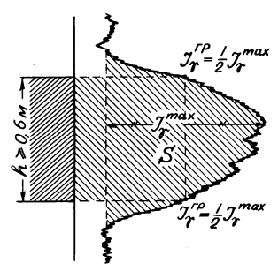
Рисунок 3.1 Визначення контактів пласта великої потужності та розрахунок площі аномалії за допомогою діаграми гамма-каротажу.
Амплітуду аномалії max γ I вимірюють від рівня гамма-фона вміщувальних порід з урахуванням різниці показників над перекриваючими та підстилаючими породами.
Слід враховувати, що в колекторах поліміктового складу підвищена радіоактивність може бути пов'язана не лише з глинистістю, але й з наявністю калійних полевих шпатів у мінеральному скелеті колектора. У зв'язку з неконтрольованими варіаціями співвідношення кварцу, глини та калійного полевого шпату, зв'язок між природною радіоактивністю та глинистістю порід стає неоднозначним.
3.1.4 Розчленування геологічного розрізу на основі даних нейтрон-нейтронного каротажу
Крива нейтрон нейтронного каротажу визначає розподіл водню в гірських породах на основі відбитих сигналів. Породи з високим вмістом води, такі як глини, аргіліти, глинисті сланці та мергелі, проявляють найнижчі значення на цій кривій через свою велику загальну пористість в осадових розрізах. Зазвичай ці породи мають значну кавернозність, що також призводить до мінімальних значень на кривій. Гіпс, буре і кам'яне вугілля, які характеризуються високим рівнем води, також демонструють мінімальні значення на цій кривій.
Ущільнені гірські породи, такі як піщаники, вапняки, ангідрити та доломіти, характеризуються найменшою пористістю, що призводить до низької водненасиченості та найвищих значень на кривій нейтронно-гамма каротажу. Газонасичені пласти-колектори, які не насичені водою, також відображаються на цій кривій як ущільнені породи з максимальними показниками (рис 3.2).
Це можна пояснити тим, що газ має водненасиченість, яка становить приблизно 62,3/Р разів менше, ніж у воді або нафті (тут Р - тиск у МПа). При тискові до 40 МПа та невеликому проникненні фільтрату (до 30 см) газонасичені пласти яскраво відображаються на кривій нейтронно-гамма каротажу. З іншого боку, у необсадженій свердловині через значне проникнення фільтрату промивальної рідини (понад 30 см), газ відтіскається у пласт, що призводить до того, що показники на кривій нейтронно-гамма каротажу можуть не відрізнятися від показів у нафтонасичених або водонаповнених пластах.
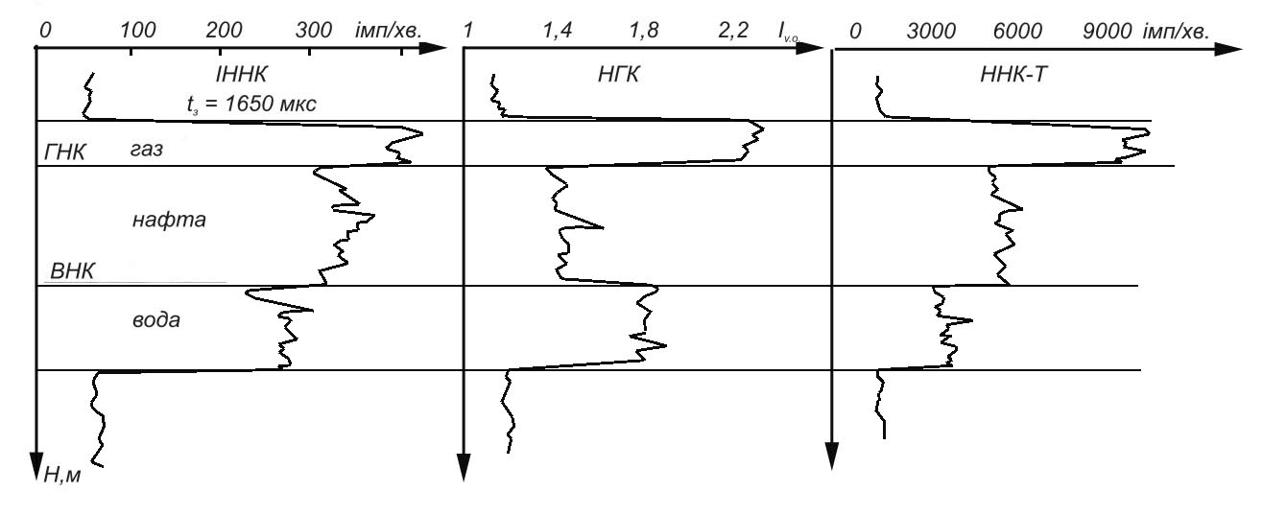
Рисунок 3.2 Визначення водонафтового та газонафтового контактів на кривих нейтронних методів
Для забезпечення більш однозначної інтерпретації кривої нейтрон нейтроного каротажу у цьому випадку залучають інші методи геофізичного дослідження свердловини, такі як електричні, геохімічні, акустичні.
Нафтонасичені пласти-колектори зазвичай мають середню пористість. Це означає, що на кривій ННК вони мають менші значення, ніж ущільнені породи, але трохи більші, ніж глинисті породи або породи з великими кавернами (мал 3.2).
У розвідувальних свердловинах іноді важко точно розрізнити нафтонасичену частину пласта від водонасиченої за допомогою кривої ННК, оскільки обидві зони можуть мати приблизно однаковий вміст водню. Проте це питання можна вирішити більш однозначно у свердловинах з зацементованим затрубним простором, які простоювали протягом певного часу. Під час такої перерви у роботі свердловини зона проникнення може розформуватися. Як результат, нафтові та водні частини пласта, а також затрубний цемент, можуть збагатитися нафтою та водою природної мінералізації.
Тому водонасичена частина пласта відзначається більшими показниками на кривій нейтронно-гамма каротажу через вплив хлору порівняно з нафтонасиченою частиною. Перехідна зона між ними відповідає положенню водонафтового контакту (ВНК). При зазначених умовах газорідинні контакти можуть бути визначені чіткіше.
3.1.5 Розчленування розрізів методом Імпульсного нейтрон-нейтронного каротажу ІННК
Розчленування розрізу свердловини за даними (ІННК) передбачає врахування часу існування теплових нейтронів, що позначається як τn. В середньому, у водонасичених колекторах цей час становить 200–250 мкс, у нафтонасичених – 300–350 мкс, а в ущільнених породах і газонасичених пластах вище 400 мкс. Згідно з цим, криві ІННК відображають найбільші значення у газонасичених колекторах і ущільнених породах, трохи менші – у нафтонасичених колекторах, та ще менші – в водонасичених.
Найменші показники кривих ІННК відповідають глинистим породам через їх велику загальну пористість та насиченість водами високої мінералізації, що спричиняє велике поглинання теплових нейтронів ядрами хлору. Інтерпретація кривих ІННК стає неоднозначною в газонасичених пластах і щільно зцементованих породах. Якщо високі значення кривої ІННК відповідають пласту-колектору, що було підтверджено іншими методами геофізичного дослідження свердловини то такий пласт розглядається як газонасичений.
3.1.6 Розчленування розрізів методом бокового каротажу (БК)
Геологічний розріз свердловини розчленовується на основі кривих бокового каротажу з урахуванням опору гірських порід.
У наслідок фокусування струму електрода Ао, криві бокового каротажу стають більш диференційованими, особливо в тонкошарових розрізах. Фактичні криві бокового каротажу за своєю формою схожі на криві опору, які ми бачимо у звичайних потенціальних зондах. Точки контакту з пластом високого опору на кривій бокового каротажу приблизно відповідають місцям, де крива в основі аномалії різко збільшує свої значення. (Рис 3.3)

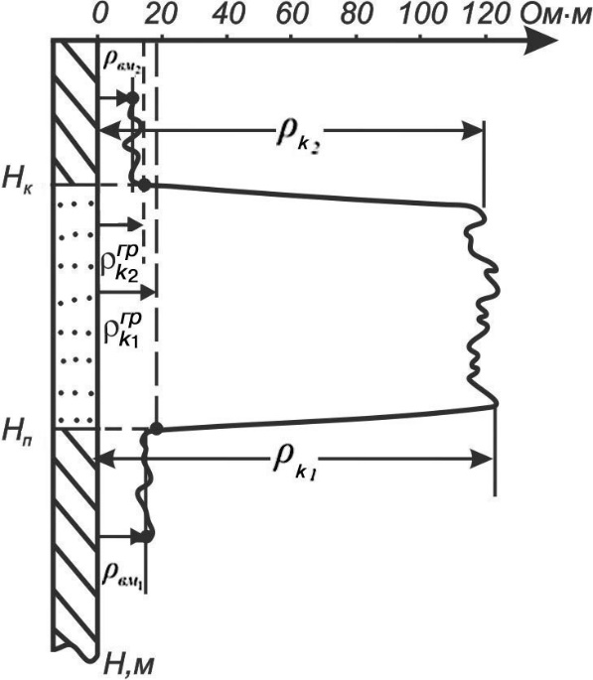
Рисунок 3.3 Визначення контактів пласта на кривій БК
Показники кривих бокового каротажу (БК) піддаються впливу свердловини, зони проникнення, вмісних порід і товщини пластів. Ці чинники враховуються під час уточнення істинного опору пластів у процесі комп'ютерної обробки даних БК. Істинний опір непроникного пласта (ρп), визначений за даними БК, не повинен відрізнятись більше, ніж на 20% від його значень, визначених за даними БКЗ (бокового каротажу зондових систем), за умови, що товщина пласта (h) перевищує 5 м і відношення опору пласта до опору свердловини знаходиться у діапазоні від 5 до 500.
3.1.7 Розчленування розрізів свердловин АК
Розчленування порід у розрізах свердловин за допомогою акустичного каротажу базується на швидкостях поширення пружних хвиль у гірських породах та їх згасанні. Матеріали, такі як ущільнені піщаники, вапняки, ангідрити та кам'яна сіль, характеризуються найменшими значеннями ΔТ і α. Для глин, аргілітів та глинистих сланців характерні найбільші значення. Піщаники та алевроліти з підвищеною пористістю мають проміжні значення. Підвищені значення ΔТ і α спостерігаються для тріщинуватих, кавернозних та тріщинувато-кавернозних колекторів, що розташовані у гранулярних неглинистих породах. Наявність вуглеводневих газів у гірській породі або промивальній рідині призводить до помітного збільшення значень кривих ΔТ і α. У газонасичених пластах згасання коливань настільки значне, що звукоприймач (особливо віддалений) спрацьовує не від першого вступу головної заломленої хвилі, а від другого або навіть третього (це явище відоме як прорахунок циклів). На таких інтервалах свердловини криві ΔТ і Т2 мають подібну форму, а крива α майже повторює криву А2 в перевернутому вигляді.
Як вже зазначалося, застосування три елементного зонда при незмінному діаметрі свердловини призводить до того, що подвійний пробіг хвилі по промивальній рідині не впливає на покази часових та амплітудних кривих. Однак у випадку наявності каверн спостерігається різке збільшення показників кривих Т1 і Т2 (через низьку швидкість хвилі в промивальній рідині), а криві А1 і А2 суттєво зменшуються. При цьому каверни на кривих ΔТ і α проявляються аномальними ефектами, що за формою нагадують криву градієнта фазового складу. (Рис 3.4) Оскільки деякі породи мають схожі значення ΔТ і α, акустичний каротаж доповнюють іншими методами геофізичного дослідження. Усі аномальні криві акустичного каротажу в пластах, що розташовані серед вміщуючих порід з однаковими акустичними властивостями, мають симетричну форму. Контактам пласта на всіх кривих акустичного каротажу відповідають точки на половині амплітуд аномалій відносно підошви і покрівлі пласта порівняно з вміщуючими породами при умові, що товщина пласта h перевищує базу S і довжину зонда L, тобто h>S(L). Важливо зауважити, що при h<S(L) форма кривих акустичного каротажу може бути настільки складною, що не завжди можна однозначно визначити границі пластів.
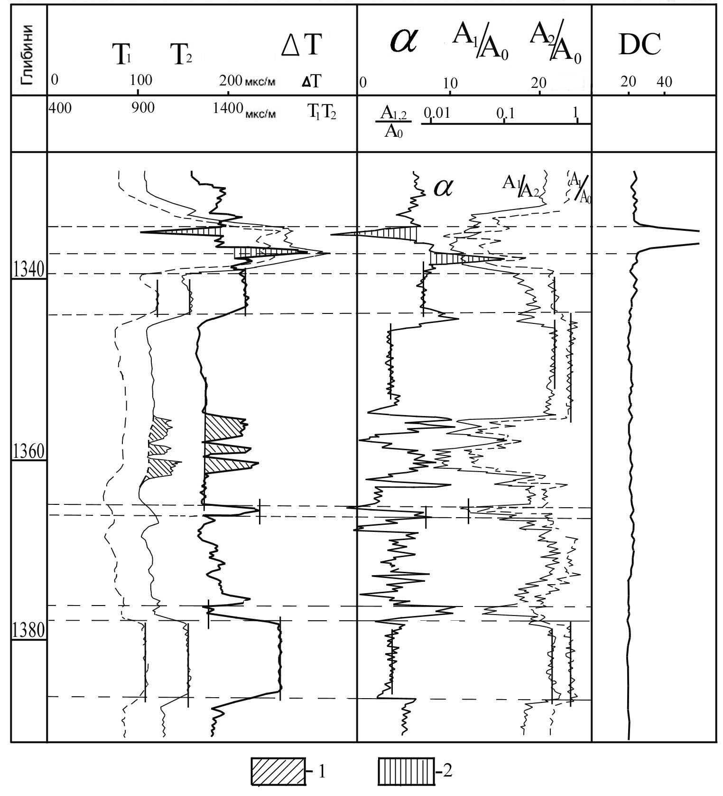
Рисунок 3.4 Виділення пластів по акустичному каротажу:
1 – прорахунок циклів; 2 – аномалії на межі каверни

3.2 Аналіз результатів та виділення продуктивних порід
Для рішення поставленої геологічної задачі було записано дві каротажні діаграми, які були літологічно розчленовані та описані.( Рисунок 3.5 та 3.6 )
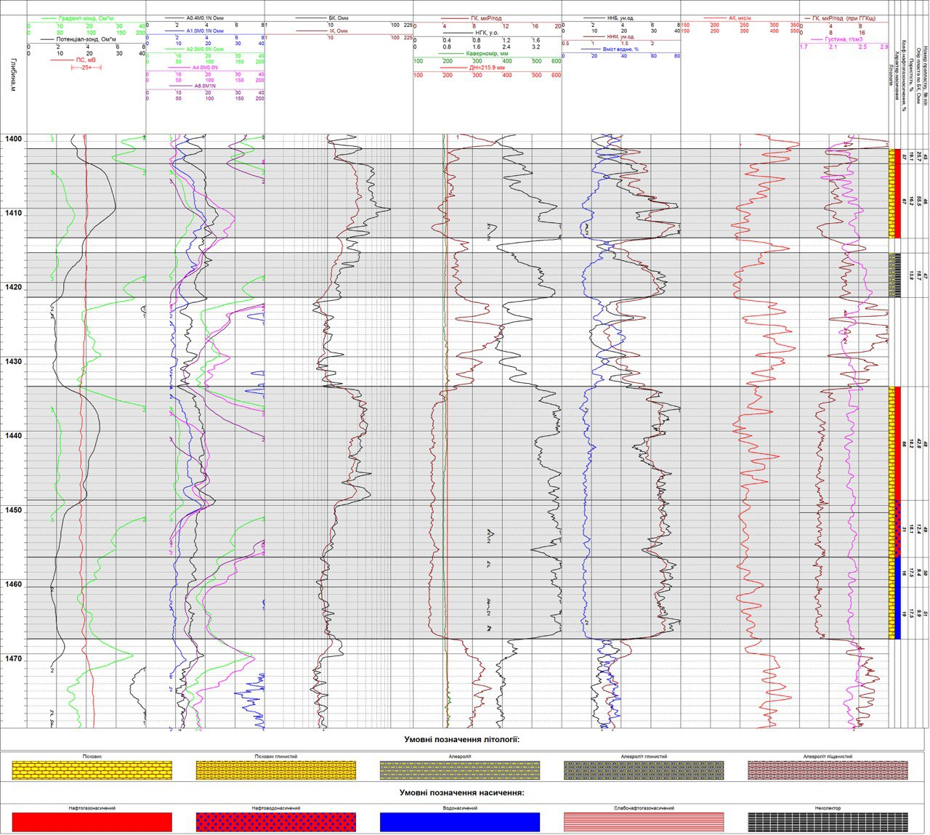
Рисунок 3.5 Каротажна діаграма стандартного каротажу на Верхньомасловецькому нафтовому родовищі
На даній свердловині було використано стандартний каротаж в необсадженій свердловині (рис.3.5) він включає в себе такі методи як: градієнт та потенціал зонди різної довжини, БК, ПС, ІК, ГК, НГК, Кавернометрія, ННК, АК, ГК.
Крива ГК записана для подальшої ув’язки і літологічного розчленування розрізу.
Як відомо нам з методики інтерпритації, що була описана вище на кривій градієнт та потенціал зондів різної довжини спостерігається підвищеня значень градієнт 75 ом.м потенціал 30 ом.м в інтервалі 1402-1414 що може значити про те що це є пласт колектор, потім вона починає зменшуватись і повністю стабілізується на 1422 м. це може свідчити про обводнений пласт з 1416-1422. На глибині 1434 починається підвищення значень градієнт 50 ом.м потенціал 24 ом.м яка йде до глибини 1449.3 що може казати нам про насичений пласт, з глибини 1449.3 починається спад до 1460 цей пласт водоносний.
За даними Бокового каротажу та Індукційного каротажу можна підтвердити висновки що до градієнт та потенціал зондлів.
Для оцінки продуктивних пластів ми використали методи НГК та ННК за його результатами можна сказати, що дані пласти 1402-1414, 1434-1449.3 є нафтогазонасиченими 1449.3-1457 нафтоводонасичений.
З метою уточнення характеру насичення пластів - колекторів проведені додаткові виміри ІННК, ННК.

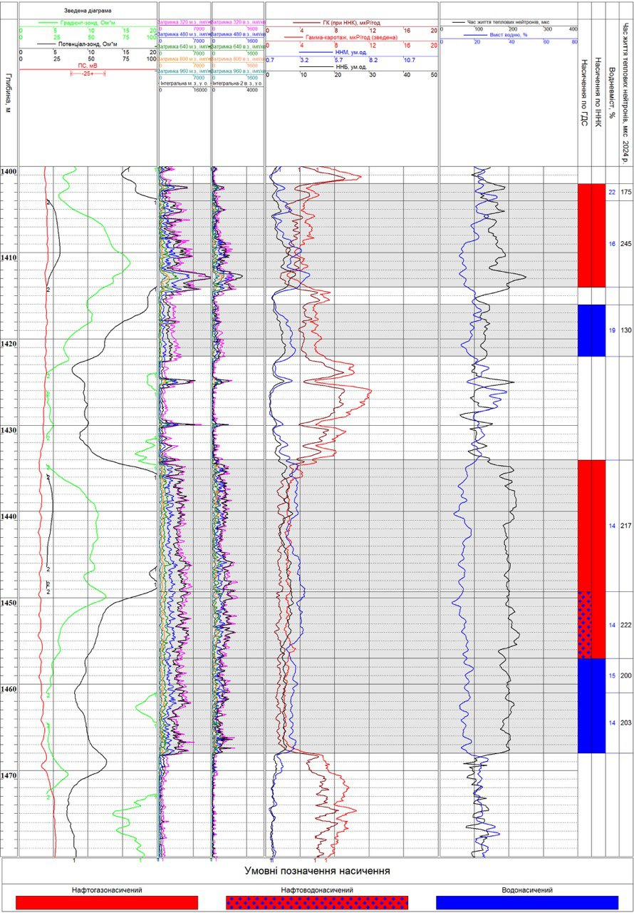
Рисунок 3.6 Каротажна діаграма з свердловини Верхньомасловецького нафтового родовища для уточнення характеру насичення пластів колекторів
По діаграмах (рис. 3.6) ГК ми бачимо, що каротажна діаграма зведена по Гамма – каротажі по ННК.
За методом ННК та ІННК як відомо нам із методики інтерпретації, що була описана вище ми спостерігаємо аномалії на глибині 1402-1414 та 1434-1449.3 що можуть бути характерні для насичених порід, 1449.3-1457 відстежується нафтоводоносний пласт, також на певних інтервалах а саме 1416-1422 та 1457-1468 спостерігається також аномалія, слідкуючи за життям теплових нейтронів можна зробити висновок що пласти водонасичені.
На основі аналізу результатів вимірів і їх порівняння, з врахуванням даних інтерпретації комплексу ГДС у відкритому стовбурі можна зробити наступні висновки. (Табл 3.1)

Інтервал |  | Час життя теплових  нейтронів мкс | Вміст водню, % | Характеристика насичення та літологія
1402 | 1404 | 120-175 | 22 | Пісковик нафтогазонасичений з пониженим Кнг
1404 | 1414 | 172-245 | 16-22 | Пісковик нафтогазонасичений з пониженим Кнг в інт-лі 1404-1409 м
1416 | 1422 | 130 | 19 | Алевроліт водонасичений
1434 | 1449.3 | 195-217 | 10-14 | Пісковик нафтогазонасичений з пониженим Кнг в інт-лі 1441-1449.3 м
1449.3 | 1457 | 200-222 | 14 | Пісковик нафтогазонасичений з пониженим Кнг, з ознаками обводнення
1457 | 1461 | 200 | 15 | Пісковик водонасичений
1461 | 1468 | 180-203 | 14 | Пісковик водонасичений

Таблиця 3.1 Характеристика пластів за результатами інтерпретації ГК, ННК, ІННК

Висновок
На даній бакалаврській роботі було проведенно аналіз геологічного розрізу Верхньомасловецького родовища, стратеграфічної карти та геології родовища. За цими даними було спроектовано стандартний коплекс геофізичноного дослідження свердловин у відкритому стовбурі з такими методами як ПС, стандартними електричними зондами (градієнт та потенціал) різної довжини, ГК, БК, ІК, АК НГК, ННК та побудовано каротажну діаграму. Для уточнення характеру насичення пластів колекторів було зроблено ІННК
Після ретельного аналізу отриманих даних та їх порівняння з інтерпретацією комплексу геофізичних досліджень у відкритому стовбурі можна зробити такі висновки:
- 1402-1404 м. Пісковик нафтогазонасичений з пониженим Кнг
- 1404-1414 м. Пісковик нафтогазонасичений з пониженим Кнг в інтервалі 1404-1409 м.
- 1416-1422 м. Алевроліти водонасичені
- 1434-1449.3 м. Пісковик нафтогазонасичений з пониженим Кнг в інтервалі 1441 -1449.3 м
- 1449.3-1457 м. Пісковик нафтогазонасичений з пониженим Кнг з ознаками обводнення
- 1457-1468 Пісковик водонасичений
Виділення продуктивних пластів та визначене їх параметрів насичення надзвичайно складна і кропітка задача, яка потребує великого масиву даних, та результатів досліджень багатьох методів, обʼєднавши результати ми можемо зробити реальні висновки про структуру та геологічну будову нашої свердловини.

Перелік використаних джерел
- Федак, І. О. Оптимізація комплексу геофізичних досліджень свердловин: курс. проектування / І. О. Федак, Я. М. Коваль. – Івано-Франківськ : ІФНТУНГ, 2013. – 33 с.
- Коваль, Я. М. Обробка і інтерпретація даних ГДС : конспект лекцій. Ч. 3 / Я. М. Коваль, В. В. Федорів. – Івано-Франківськ : ІФНТУНГ, 2021. – 138 с. – (Каф. нафтогазової геофізики).
- Федоришин, С. Д. Елементна база геофізичних приладів: конспект лекцій / С. Д. Федоришин. – Івано-Франківськ : ІФНТУНГ, 2021. – 185 с. – (Каф. нафтогазової геофізики).
- Федорів, В. В. Методика і технологія проведення ГДС та інтерпретація результатів: конспект лекцій. Ч. 1 / В. В. Федорів. – Івано-Франківськ : ІФНТУНГ, 2003. – 113 с.
- Федорів, В. В. Алгоритмічна інтерпретація: конспект лекцій / В. В. Федорів. – Івано-Франківськ : ІФНТУНГ, 2017. – 170 с. – (Каф. нафтогазової геофізики).

